today：

1. 学习搭建GitHub项目，实现本地编辑，然后通过git推送到GitHub上面。

遇到问题：

1. 怎么找到GitHub仓库地址？

解决方案：在your repositories 创建仓库；然后code里面查看仓库地址。

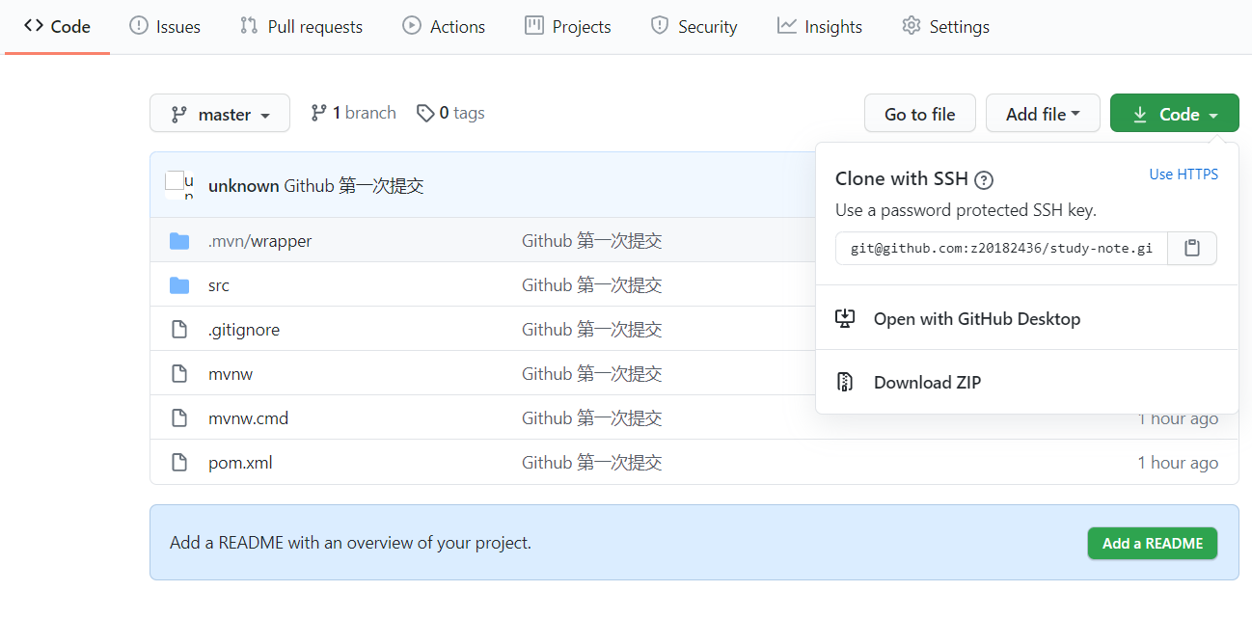

1. 怎么建立本地代码和GitHub仓库的链接？

解决方案：<https://www.cnblogs.com/sikongji-yeshan/p/10495492.html>

git remote add origin [git@github.com:z20182436/study-note.git](mailto:git@github.com:z20182436/study-note.git)

git remote add :添加远程 ; origin可以自定义 ; 后面的是远程仓库地址

1. 推送代码：git add ； git commit ； git push